- 網頁設定
  - 網頁設定的簡介
    - 開啟『TAMS』計糧系統

    - 在工具列按『網頁設定』按鈕

    - 設定畫面顯示
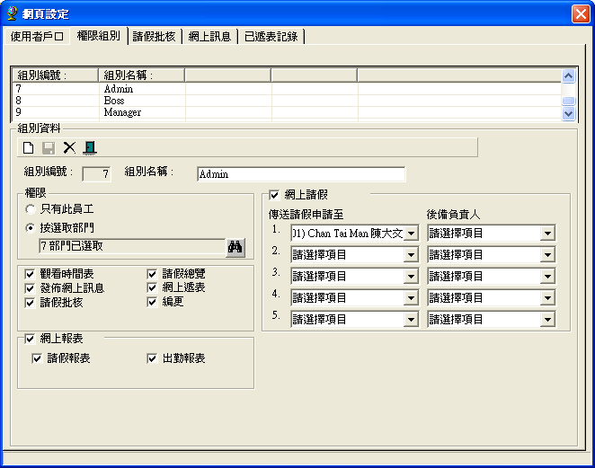

相關設定請參閱：
  - 權限組別
  - 使用者戶口
  - 請假批核
  - 網上訊息
  - 已遞表記錄

